Ecuador: la cooperazione vincente di Salinas de Guaranda
23.08.2018 - Unimondo
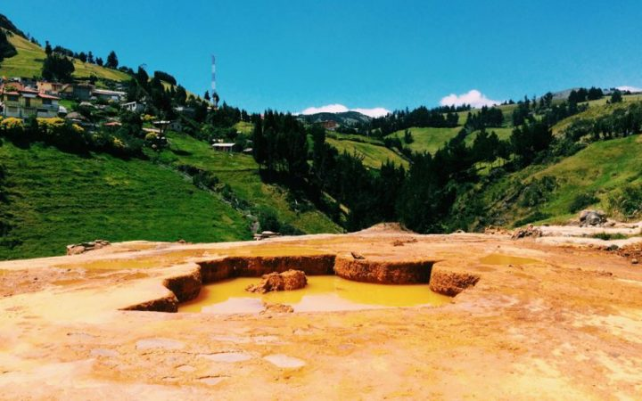(Foto di https://vitaminaproject.com)
Un villaggio ridotto a una povertà estrema, tra i più poveri della provincia andina di Bolivar, a sua volta la provincia più povera dell’Ecuador, la cui popolazione – parliamo di fine anni ’60 – viveva ancora in una condizione molto arretrata. Questo era l’identikit del cantone di Salinas de Guaranda e dei centri rurali circostanti, e questo fu il criterio che convinse i volontari dell’Operazione Mato Grosso (OMG) ad iniziare un’opera missionaria a favore delle comunità del cantone.
Richiamati dal Monsignor Candido Rada, primo vescovo istituitosi nella diocesi provinciale di Bolivar, il gruppo di volontari arrivarono a Salinas nel 1971, guidati da Padre Antonio Polo. Trovarono un paesino di capanne con pareti e pavimento di terra, e tetti di paglia, senza acqua potabile né sistema fognario, privo di telefono e luce elettrica, sperduto, nel cuore delle Ande ecuadoriane centrali, a un’altitudine di 3.550 metri. Lo sconcerto dei missionari fu palpabile allo scoprire che alle ultime elezioni comunali aveva votato solo l’8% degli adulti, gli unici ad averne diritto perché in grado di leggere e scrivere. Il tasso di mortalità infantile, secondo le stime dei volontari OMG, raggiungeva il 40%, spesso per la mancanza del denaro necessario a comprare medicine basilari come sciroppi, sieri d’idratazione o vestiti adeguati per i freddi notturni. I giovani cercavano lavoro nelle regioni costiere o emigravano ancor più lontano, dato che i genitori erano sottoposti a una condizione paragonabile alla schiavitù, offrendo la loro manodopera alle grandi aziende di produzione del sale per soli 20 centesimi di dollaro al giorno. La chiamavano la schiavitù del sale: quel famoso sale iodato delle saline di Guaranda (da cui il nome del cantone) che tanta fatica aveva rappresentato per uomini e donne che si spaccavano la schiena tutto il giorno nei giacimenti per poi dover “asciugare” e “bruciare” il sale, con la legna che andavano a recuperare dalla bocca della montagna. L’estrazione era orchestrata da un’elite di famiglie potenti, latifondiste, in un sistema para-feudale, dove i Cordovez si autoconsideravano i legittimi proprietari delle mine di sale della zona, sebbene la legge indicasse che tutte le risorse del sottosuolo appartenessero allo Stato. Il quadro drammatico del cantone comprendeva pure svariati casi di violenza, giustizia sommaria e abusi sessuali eseguiti dalle stesse famiglie nobili ai danni degli indigeni.
La prime attività umanitarie si incentrarono sulla costruzione di un sistema di acqua intubata e di una casa comunale per favorire l’aggregazione dei cittadini, i quali videro da subito di buon occhio la presenza dei missionari italiani, e manifestarono la profonda volontà di migliorare la loro qualità di vita. La quasi totalità degli abitanti del cantone (25 comunità) erano indigeni Kichwa, e vivevano in una condizione estremamente vulnerabile, oltreché isolata, ad ore di cammino dagli altri centri, collegati da un’unica strada di terra, impossibile da percorrere durante l’epoca delle piogge. La stessa parrocchia urbana di Salinas era cambiata davvero poco dalla sua fondazione nel 1884. Gli abitanti si dimostrarono collaborativi e promossero varie opere solidarie a beneficio della collettività, dove gli abitanti si trovavano a lavorare fianco a fianco i sabati e le domeniche. Giunti a quella fase, l’intuizione di Padre Antonio fu quella di costituire la Cooperativa de Ahorro y Credito (COAC), vero motore di sviluppo egualitario e sostenibile di una comunità, in grado di accogliere il maggior numero di soci, rispetto ad altri tipi di cooperativa, e di lanciare un nuovo tessuto produttivo. Esattamente come nel Trentino di un secolo fa.
Il clima di fiducia fu favorito anche da un evento: nel 1971 lo Stato Ecuadoriano riconobbe la proprietà legale delle miniere di sale alla Cooperativa di Salinas a scapito dei precedenti proprietari. A quel punto pero il boom ottenuto dalla nuova commercializzazione del sale marino aveva fatto crollare le prospettive del settore. Fu cosí che nel 1974 la COAC finanziò lo stabilimento della prima fabbrica casearia, grazie ai risparmi depositati da tutti i soci, oltre a vari altri progetti produttivi resi possibili da crediti solidali, la cui crescita portò alla creazione di un’organizzazione più grande, la FUNORSAL (Fundación de Organizaciones de Salinas) per poter far fronte alle richieste delle nuove attività imprenditoriali del cantone. In pochi anni nacquero 28 cooperative sul suolo cantonale, in buona parte di produzione di latte e derivati, ma non solo. L’idea alla base era imperniata su un modello di sviluppo integrale, che partiva dal settore primario, per esempio l’allevamento di pecore e alpaca da lana, che doveva alimentare il settore secondario, come per esempio una filanda, e a sua volta rifornire il settore terziario, come la vendita di prodotti di abbigliamento e artigianato. In questo modo le aziende erano strettamente collegate e si creavano tanti nuovi posti di lavoro.
La comunità era rappresentata dai soci delle cooperative, tutti con uguali diritti di fronte al gruppo; i soci erano collettivamente proprietari dei fattori produttivi delle piccole aziende, dunque la comunità intera era al contempo dipendente e amministratrice delle nuove aziende che germogliavano e iniziavano ad espandersi. Il successo delle cooperative fu condito da progetti di assistenza tecnica per migliorare la produttività dei campi e delle aziende casearie, educazione finanziaria per gestire meglio i propri risparmi, ed accompagnamento sociale per migliorare il benessere della gente: parte degli utili veniva ridistribuita alla comunità sotto forma di diversi servizi di base, infrastrutture, strade, salute e istruzione. Negli anni Salinas ricevette l’appoggio della Cooperazione Italiana e Svizzera, oltre a varie organizzazioni non governative, come il Fondo Ecuatoriano Populorum Progressio (fondato proprio da Mons. Rada e sapientemente diretto da Bepi Tonello), che permise di convertire il cantone in un esperimento di autogestione unico in tutto il paese.
Oggi Salinas è cresciuta, vantando più di 10 mila abitanti che vivono in case di mattoni, e con loro si sono ampliate le aziende e le associazioni di sostegno, tra le quali spiccano i nomi della Filanda Intercomunale di Salinas, l’Associazione di Sviluppo Sociale di Artigiani del Tessile (donne artigiane), la Fundacion Familia Salesiana Salinas (attività di formazione, salute per giovani e bambini), oltre ovviamente al Salinerito, l’impresa di agroindustria rurale più importante dell’Ecuador, i cui prodotti sono esportati fino in Europa. Cioccolata fondente di alta qualità, frutta e funghi disidratati, insaccati al metodo italiano, e formaggi maturi andini sono solo alcuni dei prodotti che hanno fatto la fortuna del Salinerito, e di tutti i suoi soci, che hanno appena inaugurato un nuovo punto vendita da 1 milione di dollari a Quito. Certo, tutto questo non sarebbe stato possibile senza la costante presenza di missionari, dei tanti volontari che ancora oggi accorrono, e di Padre Antonio, vero timoniere pragmatico e spirituale del cambiamento. Nonostante l’immensa operosità delle persone, non sarebbe stato possibile passare da una produzione giornaliera di 180 litri di latte ai 7.000 attuali, la riqualificazione dei pascoli, la commercializzazione dei prodotti, il miglioramento delle unità educative (ad oggi si contano più di 150 laureati universitari a Salinas), e, soprattutto, la forte attrattività turistica di cui oggi gode tutto il cantone per le sue dovizie naturali e paesaggistiche (a due passi giace il Chimborazo, il vulcano più alto dell’Ecuador, nonché cima terrestre più vicina al Sole).
Ma i rischi si celano sempre dietro l’angolo, in un mondo in rapida evoluzione. Primo tra tutti la tentazione di trasformare le imprese comunitarie in imprese private di alcuni individui, prevalentemente orientate al profitto, e quindi a una nuova stratificazione sociale. Seppur stimolante e utile, il confronto con la concorrenza non deve minacciare i meccanismi di benessere raggiunti. Vi è poi il rischio che si perda in qualità: Salinas, ancora tanti anni fa, fu insignita della certificazione di Buone Pratiche Manifatturiere (BPM). Infine il ricambio generazionale puó provocare il capriccio di mettere in discussione l’autorità morale di Padre Antonio, e con essa tutto lo scheletro organizzativo collettivo che ha reso possibile uno degli esperimenti di economia solidale più fortunati ed eloquenti degli ultimi 50 anni. “Trabajo + Ahorro = Adelanto” citava il motto della COAC di Salinas, e cosí è stato. E difficile che potesse essere altrimenti.
Marco Grisenti

